Ainm: Cian Mac Liatháin Obair Bhaile 6 Dáta: 04/11/20

Réitigh Preaseisiúint bunaithe ar cheann de na pictiúir a leanas (c.400 focal); ní mór saorbhriathar na mbriathra a leanas a úsáid sa phreaseisiúint: Maígh, Luaigh & Freastail.

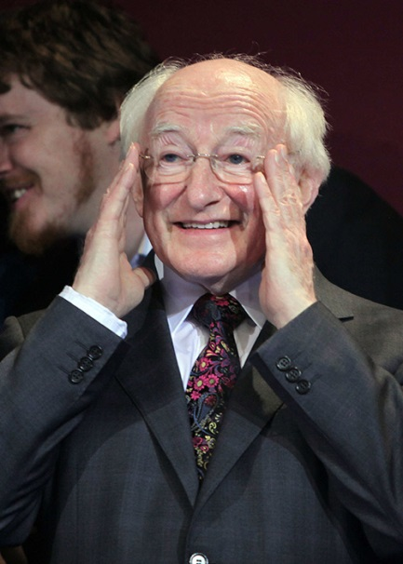

Beidh feachtas faoi bhun ag Uachtarán na hÉireann

